Открытый урок во 2 классе
Чтение Окружающий мир Искусство

"Наступление весны"

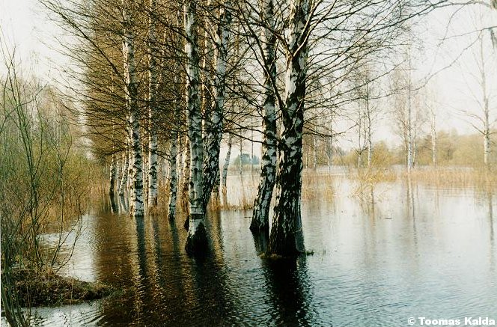

Учитель: Сидорова С.А.
Цель урока: познакомить учащихся со стихотворениями А.Плещеева о весне; показать красоту весенней природы; продолжить знакомство с изменениями в природе весной; познакомить с произведениями великих художников о весне; развивать речь, память, внимание.
Оборудование: учебник «Родная речь» часть 2, 2кл. под ред. Л.Ф.Климановой; репродукции картин: А.К.Саврасов «Грачи прилетели», И.И.Левитан «Март», «Весна. Большая вода»; детали для выполнения композиции «Весна»: цветы, птицы, ватман для основы композиции, клей.

Ход урока:
Ι. Орг. момент.
ΙΙ. Сообщение темы и целей урока.
ΙΙΙ. Вводная беседа.
- Когда по календарю начинается весна? ( 1 марта).
- Правильно, но уже в феврале, а то и в конце января появляются первые приметы приближающейся весны. А вот астрономическая весна наступает 23 марта – в день весеннего равноденствия, когда день и ночь сравниваются по продолжительности.
- Что происходит в природе с приходом весны? (появление проталин, прилёт птиц, ледоход на реке, появление почек и их раскрытие, появление первых цветов, цветение плодовых деревьев).
ΙV. Работа над стихотворением А. Плещеева «Весна».
- Первичное восприятие. Чтение стихотворения учителем наизусть.
- Проверка первичного восприятия.
- Какие картины весны наблюдает поэт?
- С каким настроением говорит о них?
3. Словарная работа.
- Прочитайте в толковом словарике, что означает слово «лазурь» (светло-синий цвет, синева).
4. Повторное чтение. Подготовка к выразительному чтению.
5. Выразительное чтение стихотворения.
V. Работа над стихотворением А. Плещеева «Сельская песенка».
- Сейчас мы познакомимся ещё с одним стихотворением А.Плещеева о весне. Послушайте его внимательно, а затем ответите, похожи или различны картины весны в этих стихотворениях.
- Вы правы, поэт изображает различные картины весны.

VΙ. Периоды весны.
- Весна проходит 4 периода. Давайте попробуем их определить. Какие первые приметы весны мы наблюдаем сначала?
Первый период – снеготаяние. Этот период начинается с появлением первых проталин и длится до зацветания серой ольхи. Снежный покров постепенно исчезает, на водоёмах вскрывается лёд, а у берёзы начинается сокодвижение.
Второй период – оживление весны. Начинается с цветения мать-и-мачехи. Земля покрывается свежей травой, водоёмы полностью освобождаются ото льда. Зацветают осины и тополя, на берёзе появляются молодые листочки.
Третий период – разгар весны. Самый активный период в жизни растительного и животного мира. Деревья покрываются листвой, зацветают первоцветы и раннецветущие растения: одуванчик, купальница, ландыш. Цветёт черёмуха, зацветает земляника.
Четвёртый период – предлетье. Переход от весны к лету. Началом этого периода считается цветение сирени, а к концу предлетья сирень отцветает.

- Рассмотрев весенние периоды, я предлагаю вам, ребята, определить, каким же периодам весны посвятил свои стихотворения А.Плещеев. («Весна» - период снеготаяния, «Сельская песенка» - разгар весны).
- А теперь закройте на минуту глаза и подумайте, какую весеннюю картину вы бы хотели нарисовать.
VΙΙ. Работа с репродукциями картин.
- А вот какие картины весны изображают великие художники:

1. Алексей Кондратьевич Саврасов «Грачи прилетели».
Весенний голубоватый в рыжих пятнах снег. Вокруг кривых берёзовых стволов он потемнел и просел. Концы корявых ветвей порозовели, свежие побеги жадно тянуться вверх. Стоят на земле студёные озерки талой воды. Неяркий солнечный луч выбился из-за облака, позолотил сугроб у забора, тронул розовой краской заиндевевший камень старинной колокольни, зажёг тусклую медь колоколов. Хлопочут на деревьях, обживают гнёзда чёрные птицы. Грачи прилетели!

- Исаак Ильич Левитан «Март».
Снег рыхлый, напитанный влагой; по нему – яркие тени. Снежная шапка над крыльцом подтаяла – того и гляди заскользит, с шумом упадёт наземь. На дорожках рыжеют проталины. Кругом сугробы – но весна уже пришла. Всё залито светом и дышит теплом.

- Исаак Ильич Левитан «Весна. Большая вода».
А это другая весна Левитана – весна воды. Широко разлилась весенняя вода. Не сразу отличишь землю от неба – кажется, всюду половодье: на земле, на небе – всё затопила эта тёмно-голубая, и светло-голубая, и голубовато-серая вода. По колено в воде стоят тонкие деревца, отражаются в её чистом зеркале, и чудится – растут сразу и вверх и вниз.

VΙΙΙ. Творческая коллективная работа учащихся.
- Понравились вам картины, которые написали великие художники?
- А теперь я предлагаю вам самим составить весеннюю картину. У вас на партах находятся элементы нашей композиции. Первая группа будет выполнять весеннее цветущее дерево, вторая – первоцветы, а третья займётся птицами (учащиеся на подготовленном листе ватмана приклеивают части композиции).
- Вам нравится получившаяся композиция?
ΙX. Итог урока.
- Пришла пора подвести итоги. Что нового узнали на уроке? О чём бы вы хотели рассказать после нашего урока вашим родным и друзьям?
X. Выставление оценок. Домашнее задание: выучить наизусть понравившееся стихотворение А.Плещеева.

